Galilée 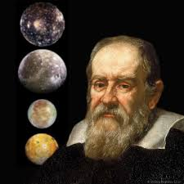

Nom : Galilée

Nom complet : Galileo Galilei

Nationalité : Italien

Période de temps : 1564-1642

Livre : Héliocentrisme par Copernic 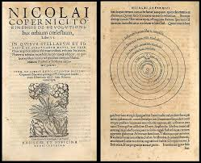

Il défend le livre et contre lui il y a l’église qui le traite d’hérétique. Donc, il est condamné à rester dans sa maison.

Preuves : La lune a des cratères, le soleil a des tâches, Jupiter a des lunes, Venus a des phases.

Découverte : La lunette astronomique 